ТЕРРИТОРИАЛЬНЫЙ ОРГАН ФЕДЕРАЛЬНОЙ СЛУЖБЫ ГОСУДАРСТВЕННОЙ СТАТИСТИКИ ПО КАЛУЖСКОЙ ОБЛАСТИ
(КАЛУГАСТАТ)
Марата ул., д.7, г. Калуга, 248000, Тел.: (4842) 54-75-90, факс: (4842) 72-06-72,
http://kalugastat.gks.ru; E-mail: kalugastat@gks.ru
Пресс-релиз
22 июня - День памяти и скорби – день начала
Великой Отечественной войны
21 июня 2021 года
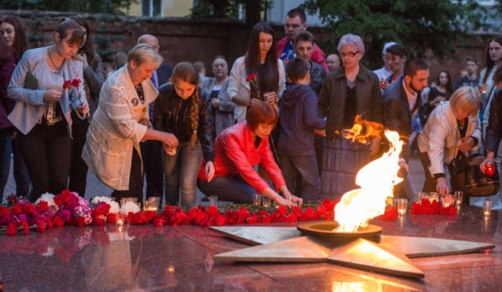
22 июня — День памяти и скорби, установленный указом президента РФ от 8 июня 1996 года. Эту дату отмечаем как День памяти, День гордости и скорби о тех, кто не пожалев жизни, не вернулся с кровавых полей сражений за свободу и независимость Родины. В этот день по всей стране проводятся памятные мероприятия, различные патриотические акции, приспускаются государственные флаги, возлагаются венки к Могиле Неизвестного солдата и Вечному огню в Москве и других городах России.
День памяти и скорби 22 июня 2021 года – это 80-я годовщина начала Великой Отечественной войны. Именно в этот день летом 1941 года началась самая кровопролитная и страшная война в истории нашей страны, явившаяся основной частью Второй мировой войны 1939-1945 годов.
Ранним утром 22 июня посол Германии в СССР граф Шуленбург вручил наркому внутренних дел Советского Союза Вячеславу Молотову ноту об объявлении войны. Такая же нота была вручена имперским министром иностранных дел Германии Риббентропом советскому послу в Берлине Владимиру Деканозову. После срочного совещания в Политбюро ЦК ВКП (б) в полдень Вячеслав Молотов выступил по радио с обращением к советскому народу. В этот же день Верховный Совет СССР издал указ о мобилизации.
Несмотря на то, что о дате помнили на протяжении всего советского периода (известная песня, которая так и называется «22 июня, ровно в четыре часа»), статус памятной она приобрела уже в постсоветское время.
До перестроечных времен власти старались официально не напоминать о Дне памяти и скорби, не бередя тягостные воспоминания своих соотечественников. К тому же, как свидетельствует история нашей страны, празднование самого Дня Победы 9 мая имеет непростую судьбу. Что же тогда говорить о трагической дате, ставшей началом неисчислимых бедствий для многих людей?
Достаточно сказать о людских потерях, в том числе по Калужской области. Если до военного периода в области насчитывалось около 1 млн. 150 тысяч человек, то по итогам первой послевоенной переписи 1959 года её численность составила 936 тыс. человек.
Статистические данные объективно передают весь масштаб той трагедии, которую пережила наша страна. К 75-летию Победы в Великой Отечественной войне Росстатом был подготовлен Юбилейный сборник «Великая Отечественная война», дань памяти всем, кто на полях сражений и в тылу ежеминутно приближал Великую Победу.
https://rosstat.gov.ru/folder/81831
Этот день является одной из самых печальных дат в истории нашей страны. Он напоминает нам о начале Великой Отечественной войны, раненых, погибших в боях. Мы скорбим и чтим память о них.
КАЛУГАСТАТ
Морозова Ольга Анатольевна
8(4842) 59 13 31
Отдел сводных статистических работ
При использовании материала
ссылка на Калугастат обязательна

